Дистанционное занятие в детском объединении «Детская фантазия».
Дата проведения занятия: 05.10.2021г.
ТЕМА ЗАНЯТИЯ: Аппликация из засушенных листьев.
ЦЕЛЬ ЗАНЯТИЯ:
Научить составлять композиции из засушенных листьев.
ЗАДАЧИ:
Развивать навыки работы с природным материалом.
Развивать воображение, чувство формы, восприятие цвета.
Воспитывать аккуратность.
Воспитывать умение доводить начатое дело до конца.
Материал и оборудование.
- осенние листья различных деревьев;
- наглядность- изображения поделок из листьев;
- клей ПВА, цв.карандаши, фломастеры;
- картон А3;
- ножницы.
СОДЕРЖАНИЕ ЗАНЯТИЯ:
Падают, падают листья -
В нашем саду листопад…
Желтые, красные листья
По ветру вьются, летят (М. Ивенсен).
Ребята, о каком времени года это стихотворение? Да, правильно, об осени.
Давайте для начала поиграем в дидактическую игру «С какой ветки детки», закрепим наши знания о деревьях.
Осень — это время года, когда природа готовится к зиме.
Как же она готовится?
- День становится короче, листья опадают, птицы улетают на юг, часто идет дождь, дует холодный ветер, на лужах появляется лед.
Ребята, я предлагаю Вам сегодня стать маленькими символами осени – маленькими осенними листочками.
Разминка «Листопад».
Осень в гости к нам пришла
И с собою принесла...
Что? Скажи - ка наугад!
Ну, конечно... листопад
Листопад, листопад (покачивания рук из стороны в сторону)
Листья желтые летят (вращение вокруг себя)
Листья красные летят (в другую сторону)
Прямо под ноги ребят (опускаем руки к ногам).
Мы листочки, мы листочки (наклоны в стороны)
Мы осенние листочки
Мы на веточках сидели (присели)
Ветер дунул - полетели (дуем, кружимся)
Перестал дуть ветерок
Мы уселись на лужок (присели на корточки)

За окном уже холодно, деревья стоят голые, а у нас в коробочке красивые осенние листочки.
Сегодня сделаем рыбку из осенних листочков.
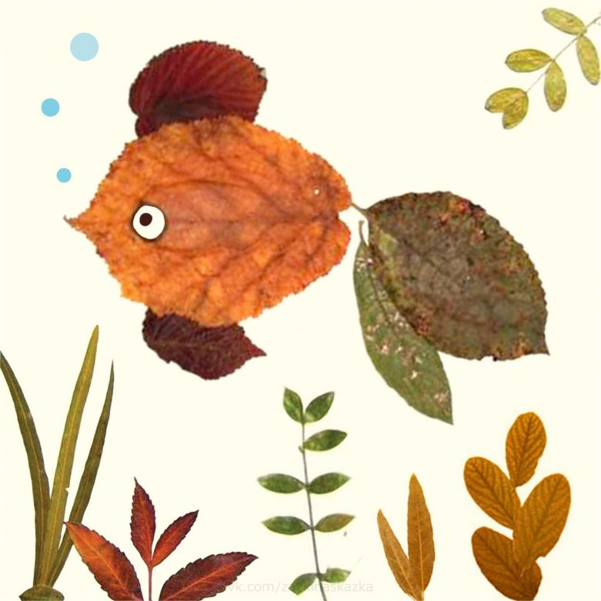

Приготовить рабочее место. Повторим правила безопасности.
Посмотреть на образец.
Нарисовать, наметить эскиз, то где будет располагаться рисунок.
Подобрать подходящие по цвету и форме листья выкроить из них все детали, наклеить их на основу (помнить, листья - это очень хрупкий материал).
Дорисовать картину.
Итог занятия:
-Анализ и оценка работ
-Выставка работ.

